↓

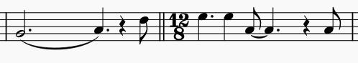

Dit moet het worden:

